# **行政复议办事指南**

**一、事项介绍 --行政复议申请**

|  |  |
| --- | --- |
| 实施单位 | 陇县司法局（陇县人民政府行政复议办公室） |
| 申请人 | 公民、法人或者其他组织 |
| 申请方式 | 1. 当面提交行政复议申请材料 2. 邮寄行政复议申请材料 3. 互联网提交行政复议申请材料 |
| 办理期限 | 案件办理期限60日，情况复杂的可延长30日；属于中止情形的案件，中止期间不计入案件办理期限。 |
| 办理结果领取方式 | 邮寄或当面领取 |
| 是否收费 | 不收费 |
| 咨询电话 | 0917-4601774 |
| 办公时间 | 工作日 8:00—12:00 15:00—18:00（夏季）  8:00—12:00 14:00—18:00（冬季） |
| 办理地点（邮寄地址） | 陇县人民政府行政复议办公室  （陇县东部商务区公安司法技术业务楼2楼） |
| 网址 | “掌上复议”微信小程序  （注：申请人采取网上申请方式的，行政复议机构回复确认之日为收到行政复议申请之日。） |

**二、法律依据**

    《中华人民共和国行政复议法》《中华人民共和国行政复议法实施条例》

**三、行政复议范围**

    《中华人民共和国行政复议法》第十一条：有下列情形之一的，公民、法人或者其他组织可以依照本法申请行政复议：

    (一)对行政机关作出的行政处罚决定不服；

    (二)对行政机关作出的行政强制措施、行政强制执行决定不服；

    (三)申请行政许可，行政机关拒绝或者在法定期限内不予答复，或者对行政机关作出的有关行政许可的其他决定不服；

    (四)对行政机关作出的确认自然资源的所有权或者使用权的决定不服；

    (五)对行政机关作出的征收征用决定及其补偿决定不服；

    (六)对行政机关作出的赔偿决定或者不予赔偿决定不服；

    (七)对行政机关作出的不予受理工伤认定申请的决定或者工伤认定结论不服；

    (八)认为行政机关侵犯其经营自主权或者农村土地承包经营权、农村土地经营权；

    (九)认为行政机关滥用行政权力排除或者限制竞争；

    (十)认为行政机关违法集资、摊派费用或者违法要求履行其他义务；

    (十一)申请行政机关履行保护人身权利、财产权利、受教育权利等合法权益的法定职责，行政机关拒绝履行、未依法履行或者不予答复；

    (十二)申请行政机关依法给付抚恤金、社会保险待遇或者最低生活保障等社会保障，行政机关没有依法给付；

    (十三)认为行政机关不依法订立、不依法履行、未按照约定履行或者违法变更、解除政府特许经营协议、土地房屋征收补偿协议等行政协议；

    (十四)认为行政机关在政府信息公开工作中侵犯其合法权益；

    (十五)认为行政机关的其他行政行为侵犯其合法权益。

    《中华人民共和国行政复议法》第二十三条第一款：有下列情形之一的，申请人应当先向行政复议机关申请行政复议，对行政复议决定不服的，可以再依法向人民法院提起行政诉讼：

    (一)对当场作出的行政处罚决定不服；

    (二)对行政机关作出的侵犯其已经依法取得的自然资源的所有权或者使用权的决定不服；

    (三)认为行政机关存在本法第十一条规定的未履行法定职责情形；

    (四)申请政府信息公开，行政机关不予公开；

    (五)法律、行政法规规定应当先向行政复议机关申请行政复议的其他情形。

**四、行政复议申请受理条件**

   《中华人民共和国行政复议法》第三十条第一款：行政复议机关收到行政复议申请后，应当在五日内进行审查。对符合下列规定的，行政复议机关应当予以受理：

   (一)有明确的申请人和符合本法规定的被申请人；

   (二)申请人与被申请行政复议的行政行为有利害关系；

   (三)有具体的行政复议请求和理由；

   (四)在法定申请期限内提出；

   (五)属于本法规定的行政复议范围；

   (六)属于本机关的管辖范围；

   (七)行政复议机关未受理过该申请人就同一行政行为提出的行政复议申请，并且人民法院未受理过该申请人就同一行政行为提起的行政诉讼。

**五、行政复议流程图**

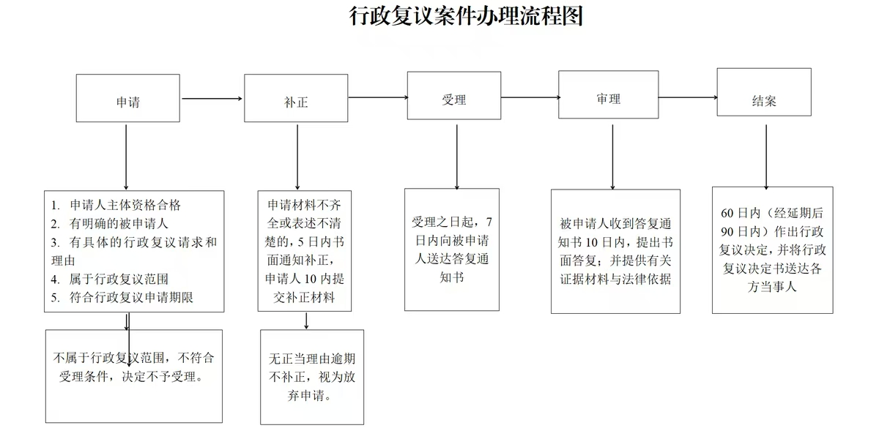

**六、申请材料**

    （一）行政复议申请书及副本（若有第三人，根据第三人数量增加相应份数）；

    （二）申请人身份证明（公民提供身份证或户口本复印件，法人或其他组织提供营业执照、机构代码证、法定代表人或者负责人身份证明复印件）

    （三）具体行政行为证明材料；申请人如不服行政不作为的，需提供曾经要求被申请人履行法定职责而被申请人未履行的证明材料；

    （四）申请人与具体行政行为有利害关系的证明材料；

    （五）行政复议申请在法定期限内的证据材料；如超过法定申请期限，需提供能够证明具有耽误期限的正当理由的相关材料；

    （六）如需委托，提交授权委托书、代理人身份证明；如委托律师，还须提交律师事务所公函及律师执业证明等材料；

    （七）其他相关材料。

  七、 行政复议申请格式文本（详见附件）

（一）行政复议申请书

（二）行政复议委托书

（三）法定代表人身份证明书

行政复议申请书

（格式样本）

**申请人：**××× 男，×年×月出生，身份证号码×××，住所（联系地址）×××，邮政编码×××，联系电话：×××

**法人或其他组织：**×××，住所×××，邮政编码×××

法定代表人或者负责人×××，职务×××]

**委托代理人：**×××， 男，×年×月出生，身份证号码×××，住所（联系地址）×××，邮政编码×××，联系电话：×××

**被申请人：**×××

**第三人：**×××

**行政复议请求：**请求撤销×××作出的×××具体行政行为（编号：×××）。

**事实和理由：**申请人认为，被申请人作出的具体行政行为存在以下问题，应予撤销**：**

一、…………。

二、…………。

…………

综上，根据《中华人民共和国行政复议法》第×××条之规定，被申请人作出的×××具体行政行为（编号：×××），事实不清、证据不足、适用依据错误、程序违法，应依法予以撤销。

此致

陇县人民政府

附件：1.申请书副本×份

2.申请人身份证明材料复印件

3.其他材料×份

4.授权委托书（有委托代理人的）

申请人：×××

××××年×月×日

行政复议委托书

（格式样本）

陇县人民政府：

兹委托下列人员在我方与

因 引起的行政复议案中，作为我方参加行政复议的代理人：

（1）姓名： 工作单位：

职务： 固定电话： 手机：

联系地址： 邮编：

代理权限：

（2）姓名： 工作单位：

职务： 固定电话： 手机：

联系地址： 邮编：

代理权限：

委托人：

××××年×月×日

注：须列明委托事项和具体代理权限。除特别声明外，本机关视授权委托书中所列代理人有代为领取各种行政复议文书的权限。代理人或代理权限发生变更，委托方应当书面告知本机关。代理权限一栏请用正楷字填写，也可从以下列表中选择，将相应序号填写入该栏。

代理权限列表：

1、代为提出、变更行政复议申请；

2、代为撤回行政复议申请；

3、代为进行答辩，陈述事实及代理意见，查阅行政复议相关资料 ；

4、接受调解、和解；

5、其他（请注明）。

[法定代表人身份证明书](http://sfj.sh.gov.cn/cmsres/c1/c14b2da919f845859b746d3cd6b038e1/8d879be838db6757967e13a7089302dc.docx)

[（格式样本）](http://sfj.sh.gov.cn/cmsres/c1/c14b2da919f845859b746d3cd6b038e1/8d879be838db6757967e13a7089302dc.docx)

×××在我单位任××职务，是我单位的法定代表人或负责人。

单位：××××××

×××× 年×月×日